Необходимо разработать крой и произвести промоупаковку для наборов.
- Набор: водка DROVA 0,5 + игра DROVA

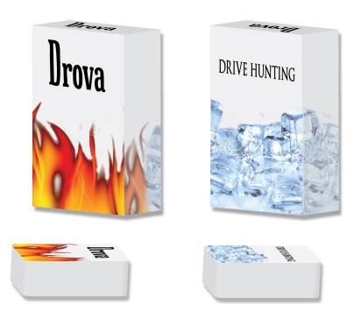

Примерные размеры игры 70х85x30 мм
- Тираж 60 000 шт

Требования к упаковке:
Простота в сборке (поставляется в разобранном виде)
Удобство в транспортировке в собранном виде (наличие коррекса или чего то заменяющего его – обязательно)
Цветность 4 + 0 (дизайн «натянем на крой)
Отделка лак или ламинация
Подарок и продукт должен быть виден обязательно покупателю

Высота коробки до 32 см

Размеры бутылки DROVA:
Торговое наименование | Толщина бут, мм | Ширина бут., мм | Высота бут., мм | Масса нетто бут, гр | Масса брутто бут., гр
ДРОВА ОЧИЩЕНА БЕРЕЗОВЫМ УГЛЕМ Бутылка 0,5 л Россия [0001], шт | ● со стороны орнамента "кора" 55,9±1,4; ● по месту нанесения ФСМ 36,5 | 73,1±1,4 | 265±1,7 | 480 | 980

- Материал картон

